Nom : ………………………………………………….

Prénom : ……………………………………………….

Classe : 1 et 2 DIFF

Exercices

# Question 1

DOCUMENT

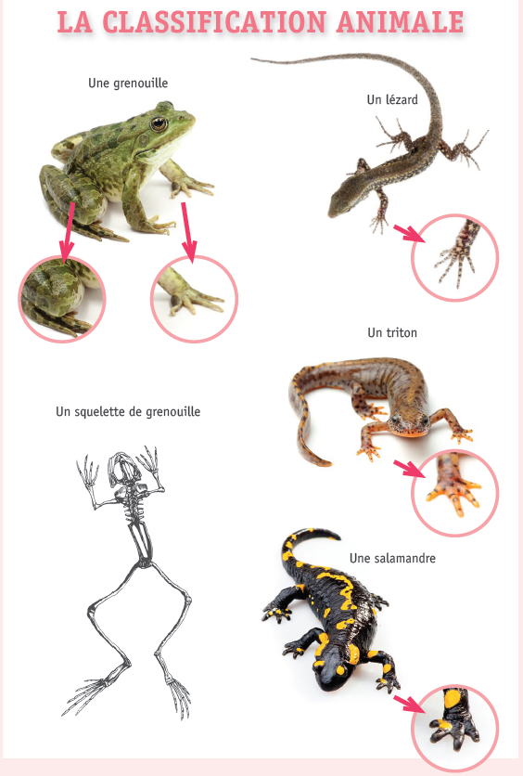

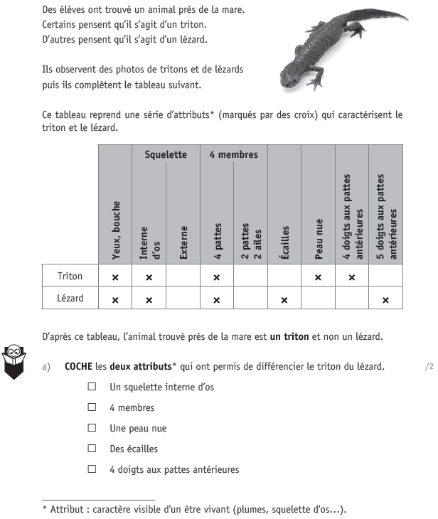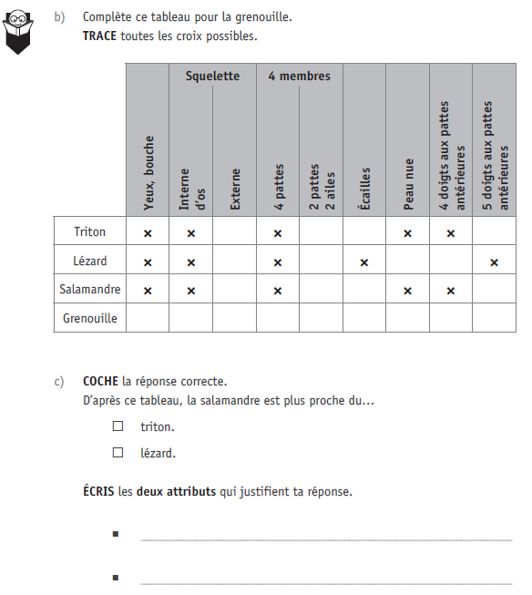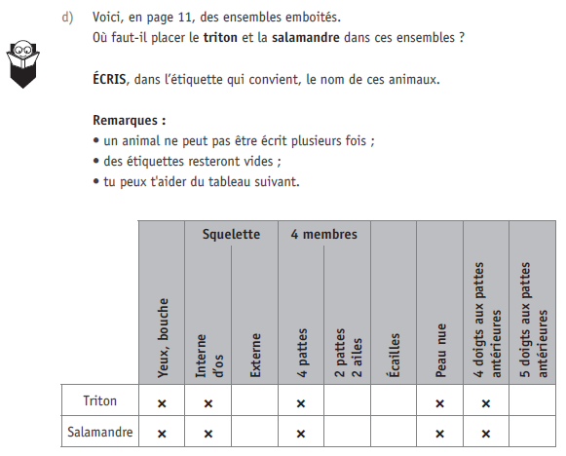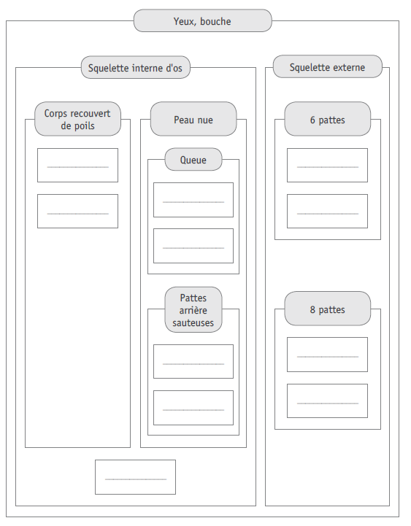

………………………………………………………………………………………………………

………………………………………………………………………………………………………

# Question 2

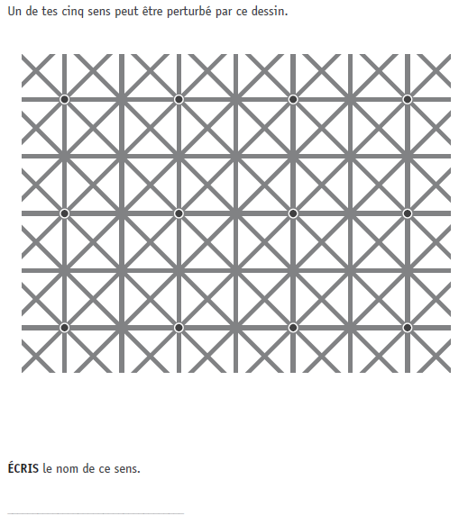

………………………………………………………………………………..

# Question 3

DOCUMENT





















